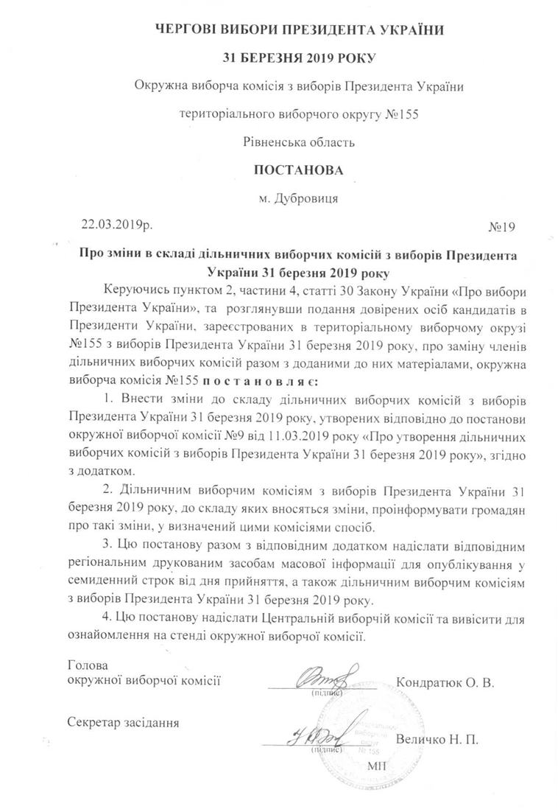
ЧЕРГОВІ ВИБОРИ ПРЕЗИДЕНТА УКРАЇНИ
Додаток №1

Припинити повноваження таких членів дільничних виборчих комісій:

Дільнична виборча комісія № 560248:

Сахвон Людмила Валеріївна, 1976 року народження, суб’єкт подання – Литвиненко Юлія Леонідівна (внесення подання про заміну члена комісії).

Дільнична виборча комісія № 560251:

Дячук Іван Іванович, 1961 року народження, суб’єкт подання – Тарута Сергій Олексійович (внесення подання про заміну члена комісії).

Дільнична виборча комісія № 560252:

Сидоришина Світлана Миколаївна, 1966 року народження, суб’єкт подання – Литвиненко Юлія Леонідівна (внесення подання про заміну члена комісії).

Дільнична виборча комісія № 560260:

Хомич Галина Олексіївна, 1964 року народження, суб’єкт подання – Дерев’янко Юрій Богданович (внесення подання про заміну члена комісії).

Дільнична виборча комісія № 560285:

Адамович Наталія Володимирівна, 1986 року народження, суб’єкт подання – Литвиненко Юлія Леонідівна (внесення подання про заміну члена комісії).

Дільнична виборча комісія № 560293:

Діжурко Олена Адамівна, 1970 року народження, суб’єкт подання – Литвиненко Юлія Леонідівна (внесення подання про заміну члена комісії).

Дільнична виборча комісія № 560305:

Калюта Аліна Сергіївна, 1995 року народження, суб’єкт подання – Литвиненко Юлія Леонідівна (внесення подання про заміну члена комісії).

Дільнична виборча комісія № 560311:

Поляк Галина Іванівна, 1984 року народження, суб’єкт подання – Ригованов Руслан Олександрович (внесення подання про заміну члена комісії).

Дільнична виборча комісія № 560330:

Ляшкевич Тетяна Ярославівна, 1991 року народження, суб’єкт подання – Бойко Юрій Анатолійович (внесення подання про заміну члена комісії).

Дільнична виборча комісія № 560735:

Цибульська Олена Андріївна, 1989 року народження, суб’єкт подання – Зеленський Володимир Олександрович (внесення подання про заміну члена комісії).

Дільнична виборча комісія № 560736:

Тетерук Михайло Михайлович, 1994 року народження, суб’єкт подання – Ригованов Руслан Олександрович (внесення подання про заміну члена комісії).

Дільнична виборча комісія № 560737:

Кириловець Наталія Петрівна, 1996 року народження, суб’єкт подання – Носенко Сергій Михайлович (внесення подання про заміну члена комісії).

Дільнична виборча комісія № 560739:

Карповець Надія Степанівна, 1991 року народження, суб’єкт подання – Бойко Юрій Анатолійович (внесення подання про заміну члена комісії).

Дільнична виборча комісія № 560750:

Балдич Марія Миколаївна, 1977 року народження, суб’єкт подання – Новак Андрій Яремович (внесення подання про заміну члена комісії).

Балдич Ніна Іванівна, 1987 року народження, суб’єкт подання – Тимошенко Юлія Володимирівна (внесення подання про заміну члена комісії).

Чмуневич Любов Хомівна, 1985 року народження, суб’єкт подання – Соловйов Олександр Миколайович (внесення подання про заміну члена комісії).

Дільнична виборча комісія № 560765:

Пахнюк Олена Захарівна, 1976 року народження, суб’єкт подання – Бойко Юрій Анатолійович (внесення подання про заміну члена комісії).

Дільнична виборча комісія № 560767:

Світлицька Наталія Миколаївна, 1978 року народження, суб’єкт подання – Гриценко Анатолій Степанович (внесення подання про заміну члена комісії).

Дільнична виборча комісія № 560776:

Бурлак Володимир Борисович, 1964 року народження, суб’єкт подання – Новак Андрій Яремович (внесення подання про заміну члена комісії).

Дільнична виборча комісія № 560893:

Горпініч Світлана Борисівна, 1982 року народження, суб’єкт подання – Порошенко Петро Олексійович (внесення подання про заміну члена комісії).

Включити до складу дільничних виборчих комісій таких осіб:

Дільнична виборча комісія № 560248:

Адамчук Тетяна Михайлівна, 1959 року народження, суб’єкт подання – Литвиненко Юлія Леонідівна (заступник голови ДВК).

Дільнична виборча комісія № 560251:

Майданюк Ірина Іванович, 1977 року народження, суб’єкт подання – Тарута Сергій Олексійович (голова ДВК).

Дільнична виборча комісія № 560252:

Богдан Тетяна Миколаївна, 1967 року народження, суб’єкт подання – Литвиненко Юлія Леонідівна (член ДВК).

Дільнична виборча комісія № 560260:

Ярмоліч Інна Василівна, 1971 року народження, суб’єкт подання – Дерев’янко Юрій Богданович (голова ДВК).

Дільнична виборча комісія № 560285:

Ольховик Марія Іванівна, 1997 року народження, суб’єкт подання – Литвиненко Юлія Леонідівна (член ДВК).

Дільнична виборча комісія № 560293:

Новик Марія Василівна, 1977 року народження, суб’єкт подання – Литвиненко Юлія Леонідівна (член ДВК).

Дільнична виборча комісія № 560305:

Конкевич Раїса Іванівна, 1974 року народження, суб’єкт подання – Литвиненко Юлія Леонідівна (член ДВК).

Дільнична виборча комісія № 560311:

Смаглюк Марія Степанівна, 1963 року народження, суб’єкт подання – Ригованов Руслан Олександрович (член ДВК).

Дільнична виборча комісія № 560330:

Чернікович Ольга Павлівна, 1983 року народження, суб’єкт подання – Бойко Юрій Анатолійович (член ДВК).

Дільнична виборча комісія № 560735:

Горіна Іванна Олегівна, 1978 року народження, суб’єкт подання – Зеленський Володимир Олександрович (член ДВК).

Дільнична виборча комісія № 560736:

Довганич Любов Іванівна, 1969 року народження, суб’єкт подання – Ригованов Руслан Олександрович (член ДВК).

Дільнична виборча комісія № 560737:

Кириловець Олександр Анатолійович, 1992 року народження, суб’єкт подання – Носенко Сергій Михайлович (член ДВК).

Дільнична виборча комісія № 560739:

Кузьмич Людмила Степанівна, 1990 року народження, суб’єкт подання – Бойко Юрій Анатолійович (секретар ДВК).

Дільнична виборча комісія № 560750:

Балдич Марія Миколаївна, 1977 року народження, суб’єкт подання – Соловйов Олександр Миколайович (голова ДВК).

Пишняк Валентина Миколаївна, 1975 року народження, суб’єкт подання – Тимошенко Юлія Володимирівна (член ДВК).

Чмуневич Любов Хомівна, 1985 року народження, суб’єкт подання – Новак Андрій Яремович (член ДВК).

Дільнична виборча комісія № 560765:

Бабійчук Лариса Василівна, 1977 року народження, суб’єкт подання – Бойко Юрій Анатолійович (голова ДВК).

Дільнична виборча комісія № 560767:

Колядич Настя Іванівна, 1994 року народження, суб’єкт подання – Гриценко Анатолій Степанович (секретар ДВК).

Дільнична виборча комісія № 560776:

Колдунович Жанна Євгеніївна, 1966 року народження, суб’єкт подання – Новак Андрій Яремович (секретар ДВК).

Дільнична виборча комісія № 560893:

Громлюк Лариса Іванівна, 1971 року народження, суб’єкт подання – Порошенко Петро Олексійович (член ДВК).

